1. Цель работы
Применение принципов SOLID и паттернов проектирования GoF при рефакторинге программы из лабораторных №1–2.

2. Задание
Проанализировать код, выявить недостатки проектирования и внедрить паттерны разных категорий: порождающие Singleton и Factory Method, поведенческий Strategy, структурный Facade. Все тесты из лабораторной №2 должны проходить без изменений.

3. Анализ исходного кода
Проблема | Место | Влияние | Паттерн
Ветвление if/elif по типу агента при создании | Menu._add_agent | Новый тип агента требует правки меню | Factory Method
Меню зависит от трёх конкретных классов агентов | cli.py (импорты) | Сильная связанность | Factory Method
Фильтры поиска зашиты в один метод | Orchestrator.find_agents | Новый критерий поиска требует правки метода | Strategy
Нет единой точки доступа к оркестратору | main.py | Возможны несколько независимых экземпляров | Singleton
Типовой сценарий «создать, назначить, выполнить» — три вызова | Menu, клиентский код | Дублирование последовательности вызовов | Facade

4. UML-диаграммы
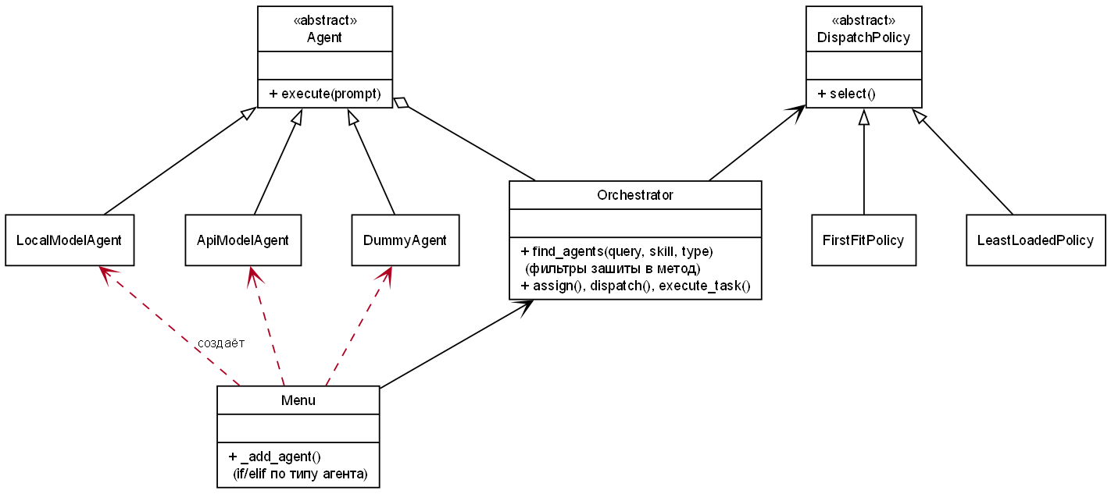
Рисунок 1 — До рефакторинга (красным показаны прямые зависимости меню от конкретных классов)
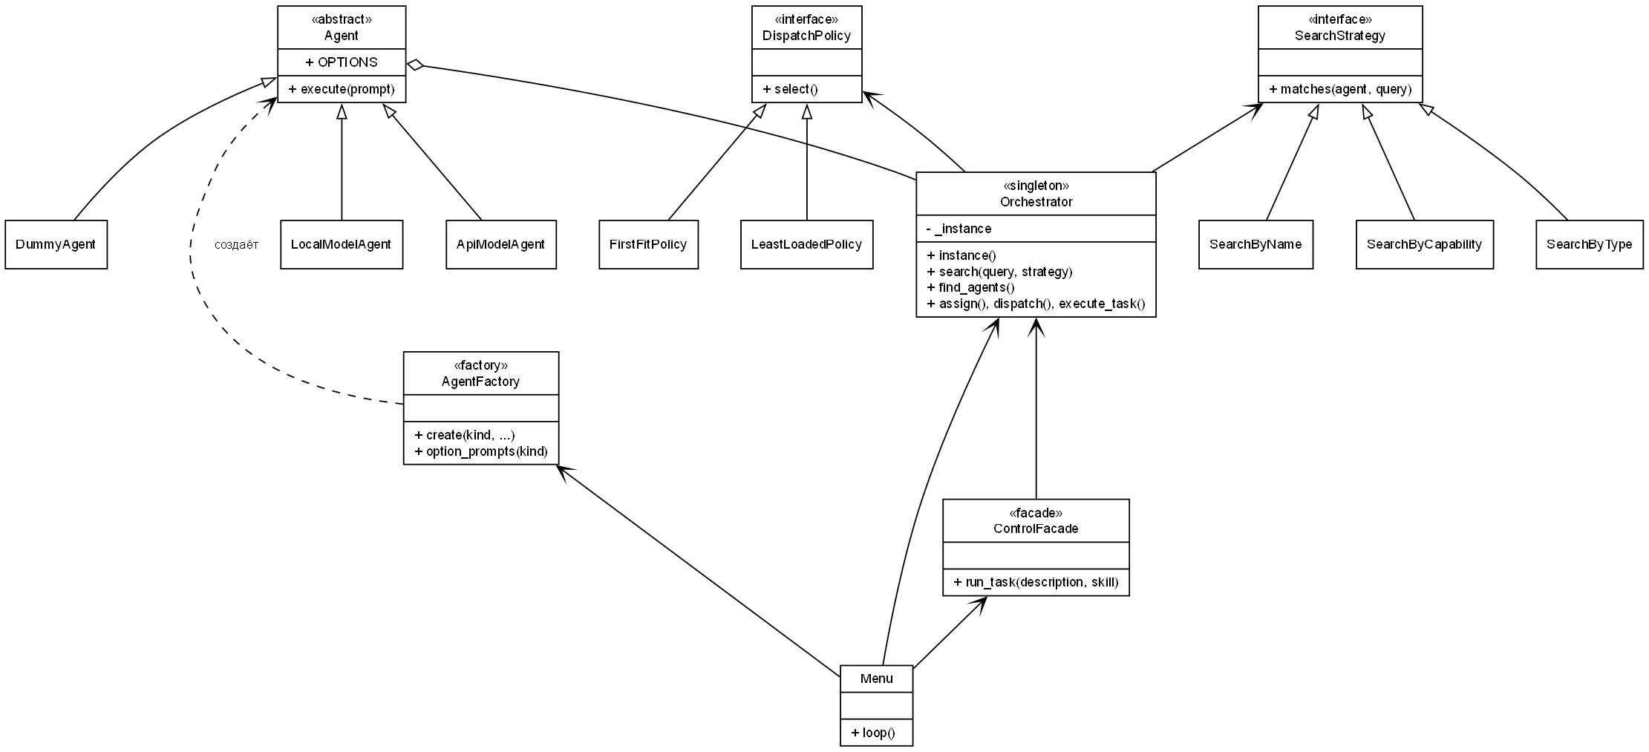
Рисунок 2 — После рефакторинга

5. Внедрённые паттерны
Паттерн (категория) | Роли классов | Плюсы | Минусы
Singleton (порождающий) | Orchestrator.instance() — единственная точка доступа; блокировка защищает создание | Единый центр управления, потокобезопасность | Глобальное состояние; конструктор оставлен открытым для тестов
Factory Method (порождающий) | AgentFactory.create() — создатель; Agent и наследники — продукты; реестр типов через @register_agent | Новый тип агента не требует правки меню | Дополнительный класс
Strategy (поведенческий) | SearchStrategy — интерфейс; SearchByName, SearchByCapability, SearchByType — стратегии; Orchestrator — контекст | Новый критерий поиска — новый класс | Больше классов для простых фильтров
Facade (структурный) | ControlFacade.run_task() скрывает создание, назначение и выполнение задачи | Один вызов вместо трёх | Не заменяет полный интерфейс оркестратора

Для Singleton выбрана ленивая инициализация с двойной проверкой и блокировкой: экземпляр создаётся при первом обращении, повторные обращения не блокируются. Политика распределения (DispatchPolicy) уже реализует Strategy и осталась без изменений.

6. Принципы SOLID
Принцип | До | После
S | Menu создаёт агентов и общается с пользователем; Orchestrator содержит логику фильтров | Создание вынесено в AgentFactory, фильтры — в стратегии поиска
O | Новый тип агента или критерий поиска требует правки Menu и Orchestrator | Новый класс с @register_agent или SearchStrategy; существующий код не меняется
L | Агенты взаимозаменяемы | Без изменений: тесты проходят для всех типов
I | Интерфейсы небольшие | SearchStrategy и DispatchPolicy содержат по одному методу
D | Menu зависит от конкретных LocalModelAgent, ApiModelAgent, DummyAgent | Menu зависит от AgentFactory; Orchestrator — от DispatchPolicy и SearchStrategy

7. Фрагменты кода до и после

7.1. Создание агента (Factory Method)
До:
agent: Agent
if kind == "local":
agent = LocalModelAgent(agent_id, name, caps, capacity,
self._ask("Путь к весам: "), self._ask("Устройство (cpu/cuda): ") or "cpu")
elif kind == "api":
agent = ApiModelAgent(agent_id, name, caps, capacity, self._ask("Base URL: "),
self._ask("Имя переменной окружения с ключом: "))
elif kind == "dummy":
agent = DummyAgent(agent_id, name, caps, capacity)
else:
raise ValueError(f"неизвестный тип {kind!r}")
self._orc.register_agent(agent)
После:
options = {key: self._ask(prompt) or default
for key, prompt, default in AgentFactory.option_prompts(kind)}
self._orc.register_agent(AgentFactory.create(kind, agent_id, name, caps, capacity, **options))
"""Фабрика агентов по строковому типу."""
from __future__ import annotations

from typing import Iterable, Tuple

from .base import Agent, agent_types

class AgentFactory:
@staticmethod
def _type(kind: str) -> type:
try:
return agent_types()[kind.strip().lower()]
except KeyError:
raise ValueError(f"неизвестный тип {kind!r}") from None

@staticmethod
def option_prompts(kind: str) -> Tuple[Tuple[str, str, str], ...]:
return AgentFactory._type(kind).OPTIONS

@staticmethod
def create(kind: str, agent_id: str, name: str, capabilities: Iterable[str] = (),
capacity: int = 1, **options) -> Agent:
return AgentFactory._type(kind)(agent_id, name, capabilities, capacity, **options)

7.2. Поиск агентов (Strategy)
До:
q = query.strip().lower()
return [a for a in self._agents.values()
if (not q or q in a.name.lower() or q in a.agent_id.lower())
and a.can_handle(capability)
and (not type_name or a.TYPE == type_name)]
После:
"""Стратегии поиска агентов."""
from __future__ import annotations

from abc import ABC, abstractmethod

from .agents import Agent

class SearchStrategy(ABC):
@abstractmethod
def matches(self, agent: Agent, query: str) -> bool:
"""Подходит ли агент под запрос. Пустой запрос подходит всем."""

class SearchByName(SearchStrategy):
def matches(self, agent: Agent, query: str) -> bool:
q = query.strip().lower()
return not q or q in agent.name.lower() or q in agent.agent_id.lower()

class SearchByCapability(SearchStrategy):
def matches(self, agent: Agent, query: str) -> bool:
return agent.can_handle(query)

class SearchByType(SearchStrategy):
def matches(self, agent: Agent, query: str) -> bool:
return not query or agent.TYPE == query
filters = ((SearchByName(), query), (SearchByCapability(), capability), (SearchByType(), type_name))
return [a for a in self._agents.values() if all(s.matches(a, q) for s, q in filters)]

def search(self, query: str, strategy: SearchStrategy) -> List[Agent]:
return [a for a in self._agents.values() if strategy.matches(a, query)]

7.3. Единая точка доступа (Singleton)
class Orchestrator:
_instance = None
_lock = threading.Lock()

@classmethod
def instance(cls):
if cls._instance is None:
with cls._lock:
if cls._instance is None:
cls._instance = cls()
return cls._instance

7.4. Фасад
"""Фасад: типовые сценарии одним вызовом."""
from __future__ import annotations

from .orchestrator import Orchestrator
from .task import Task

class ControlFacade:
def __init__(self, orchestrator: Orchestrator) -> None:
self._orc = orchestrator

def run_task(self, description: str, capability: str = "") -> Task:
task = self._orc.create_task(description, capability)
self._orc.dispatch(task.task_id)
return self._orc.execute_task(task.task_id)

8. Тестирование
Регрессия: все 53 теста лабораторной №2 пройдены без изменений. Добавлено 14 новых тестов (tests/test_patterns.py); итого 67 пройдено.
Паттерн | Проверка | Результат
Singleton | Два обращения возвращают один объект; 20 потоков получают один объект; reset создаёт новый | Pass
Factory Method | Создаются local, api, dummy; опции передаются; неизвестный тип — ValueError | Pass
Strategy | Поиск по названию, навыку, типу; пустой запрос подходит всем | Pass
Facade | run_task выполняет задачу одним вызовом, статус done | Pass

9. Оценка влияния рефакторинга
Критерий | До | После
Количество классов | 22 | 28
Конкретных классов агентов, от которых зависит Menu | 3 | 0
Ветвлений if/elif по типу агента | 1 (3 ветки) | 0
Дублирование последовательности «создать, назначить, выполнить» | 3 вызова на каждое использование | 1 вызов (Facade)
Добавление нового типа агента | Новый класс и правка Menu | Новый класс с @register_agent и OPTIONS
Добавление нового критерия поиска | Правка Orchestrator.find_agents | Новый класс SearchStrategy
Количество тестов | 53 | 67

10. Выводы
Выявлены пять недостатков проектирования, для их устранения внедрены паттерны Singleton, Factory Method, Strategy и Facade. Меню больше не зависит от конкретных классов агентов, новые типы агентов и критерии поиска добавляются без правки существующего кода. Регрессионные тесты прошли без изменений. Ценой стало увеличение числа классов с 22 до 28 и глобальное состояние Singleton.

